活动时间：2023年4月4日
活动主题：工作室成员磨课活动
活动地点：莲都区天宁小学
上课课题：六年级下册《产生气体的变化》
上课班级：莲都区天宁小学603班
上课老师：莲都区外国语学校 徐薇
记录人员：莲都区天宁小学 陈建秋
同堂听课：雷海芳、阙晨、钟文伟、金世超
一、活动揭题
1.教师演示：瓶子吹气球
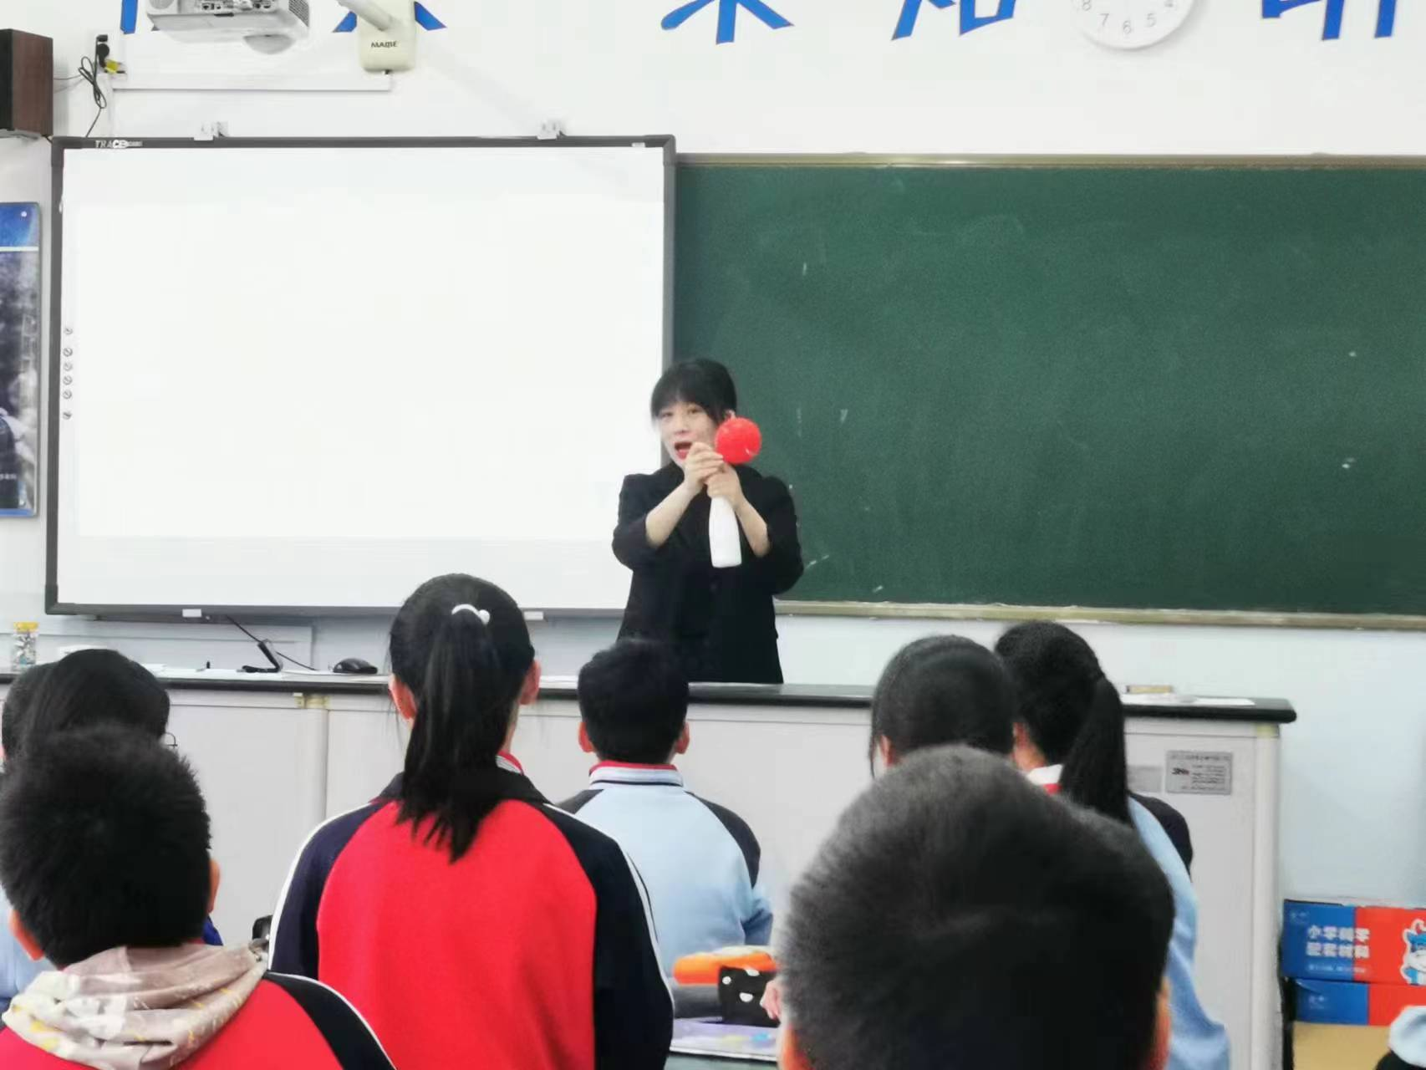
2.学生猜测原因。
生1：小苏打，也可能是柠檬酸和碱。
生2：二氧化碳。
3.揭题：产生气体的变化。
二、活动1：观察多种物质混合
1.说明实验要求。
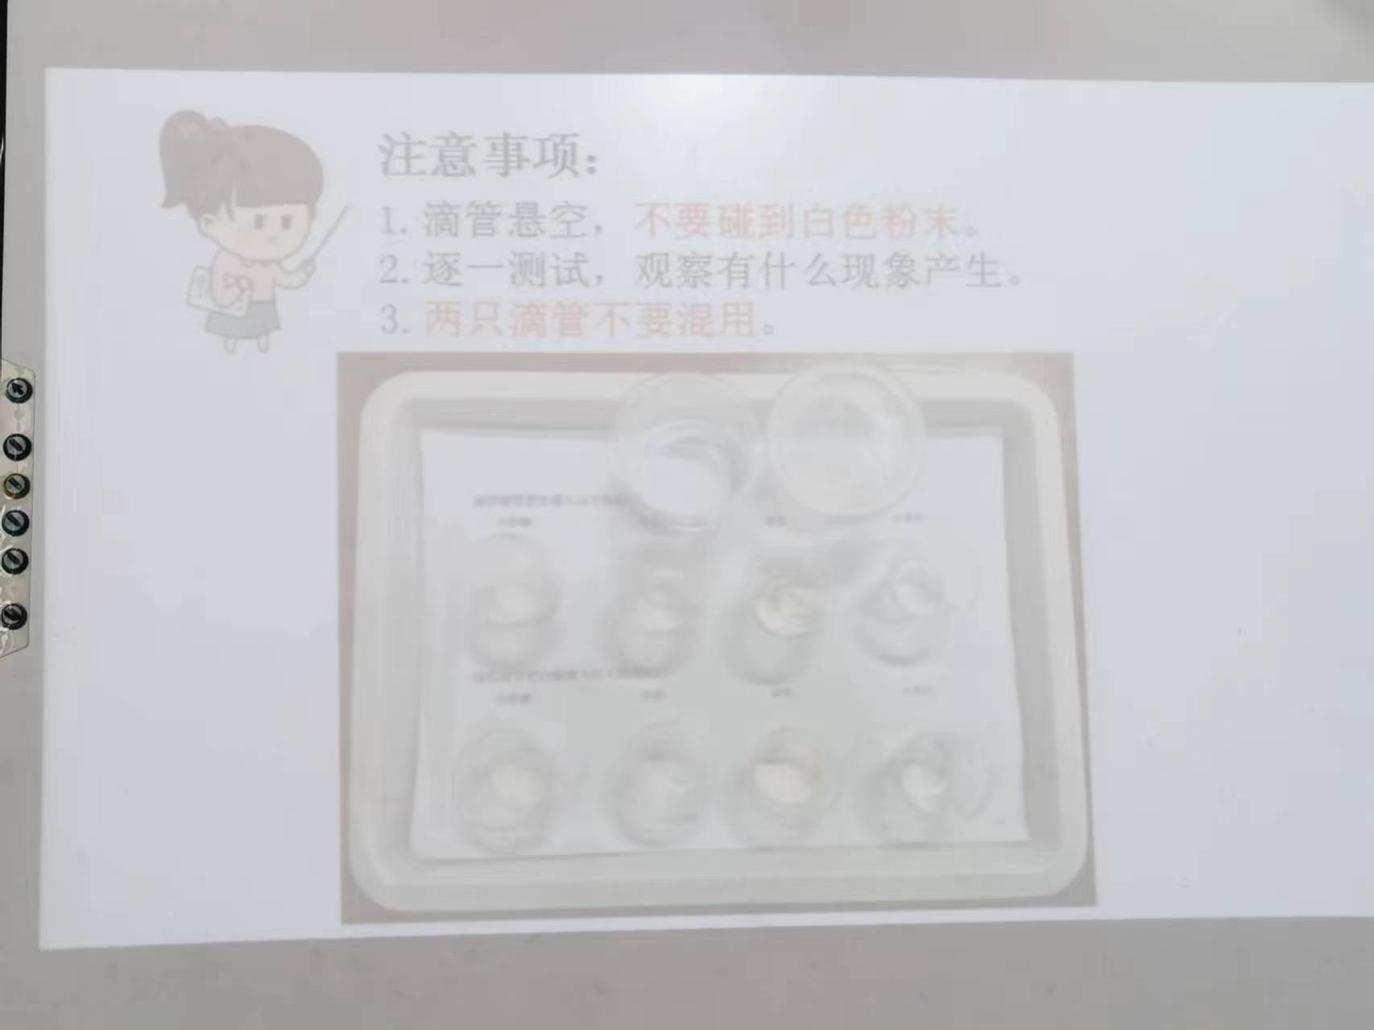
2.学生分组领取材料，进行实验。
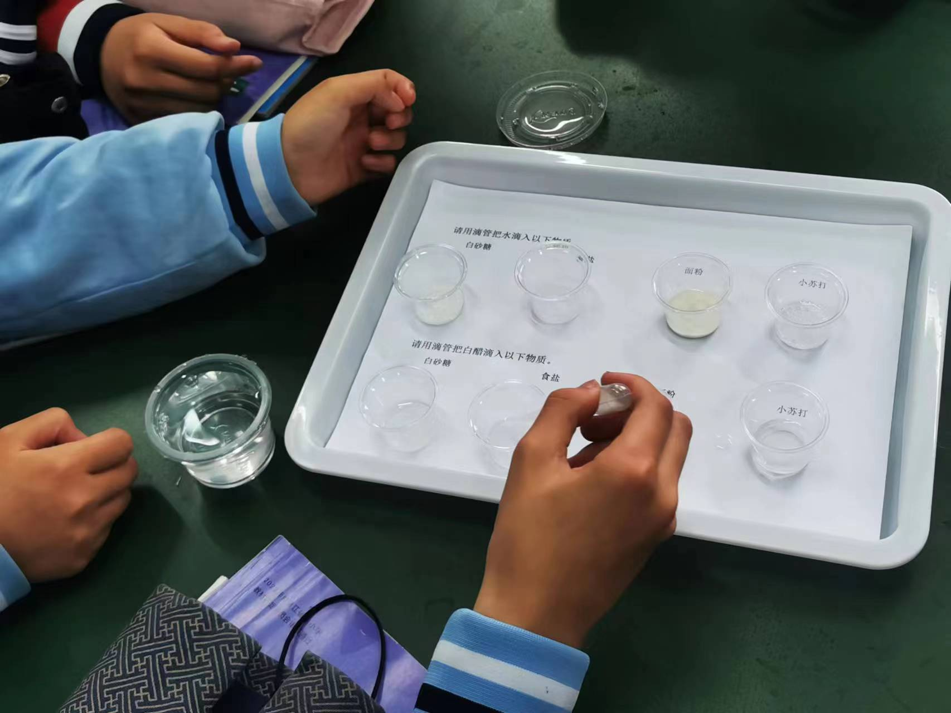
3.组织交流
观察到什么现象？
生1：小苏打加白醋，有气泡。
生3：水加食盐，会溶解。
4.推断：刚才瓶子里的物质是什么？（生：小苏打和白醋。）
5.概括板书：
小苏打+白醋----气体
化学反应
三、活动2：收集气体并观察现象
1.提问：有什么办法收集产生的气体？
生：装进一个密封的容器里。
2.出示实验要求。
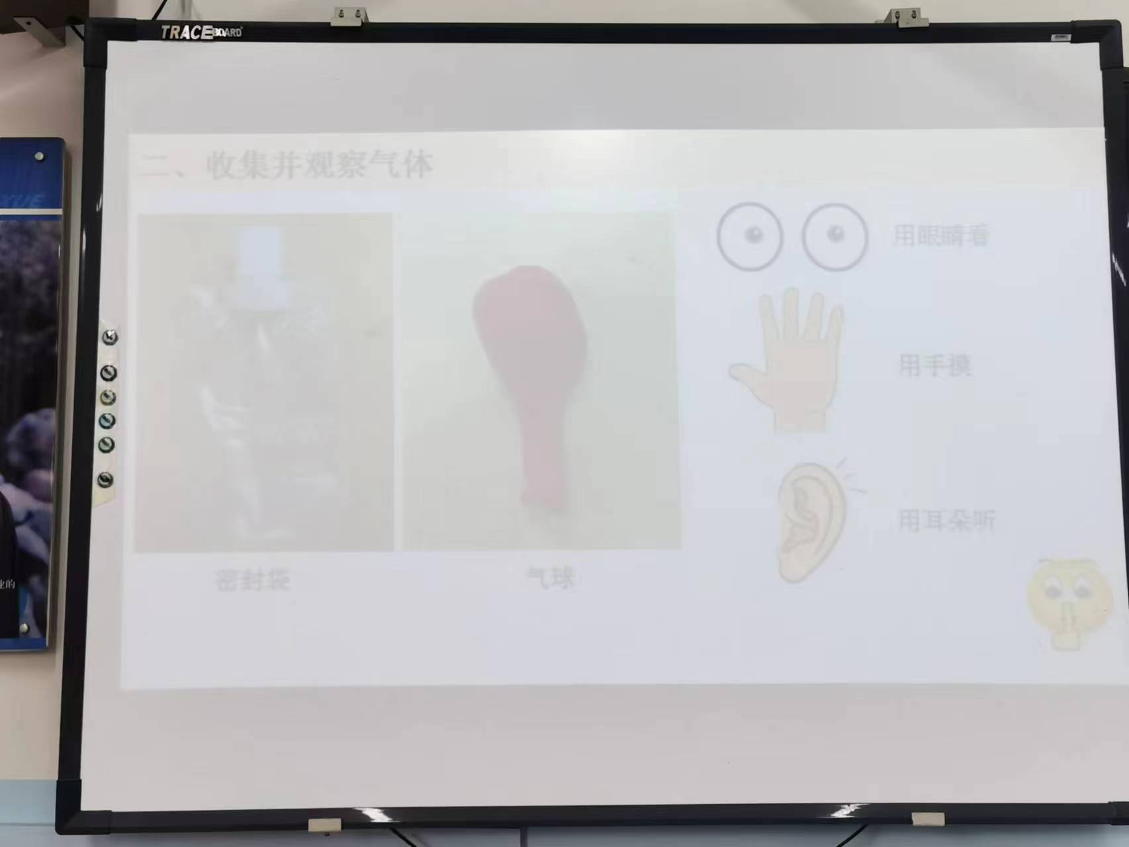
3.学生分组领取材料，进行实验。
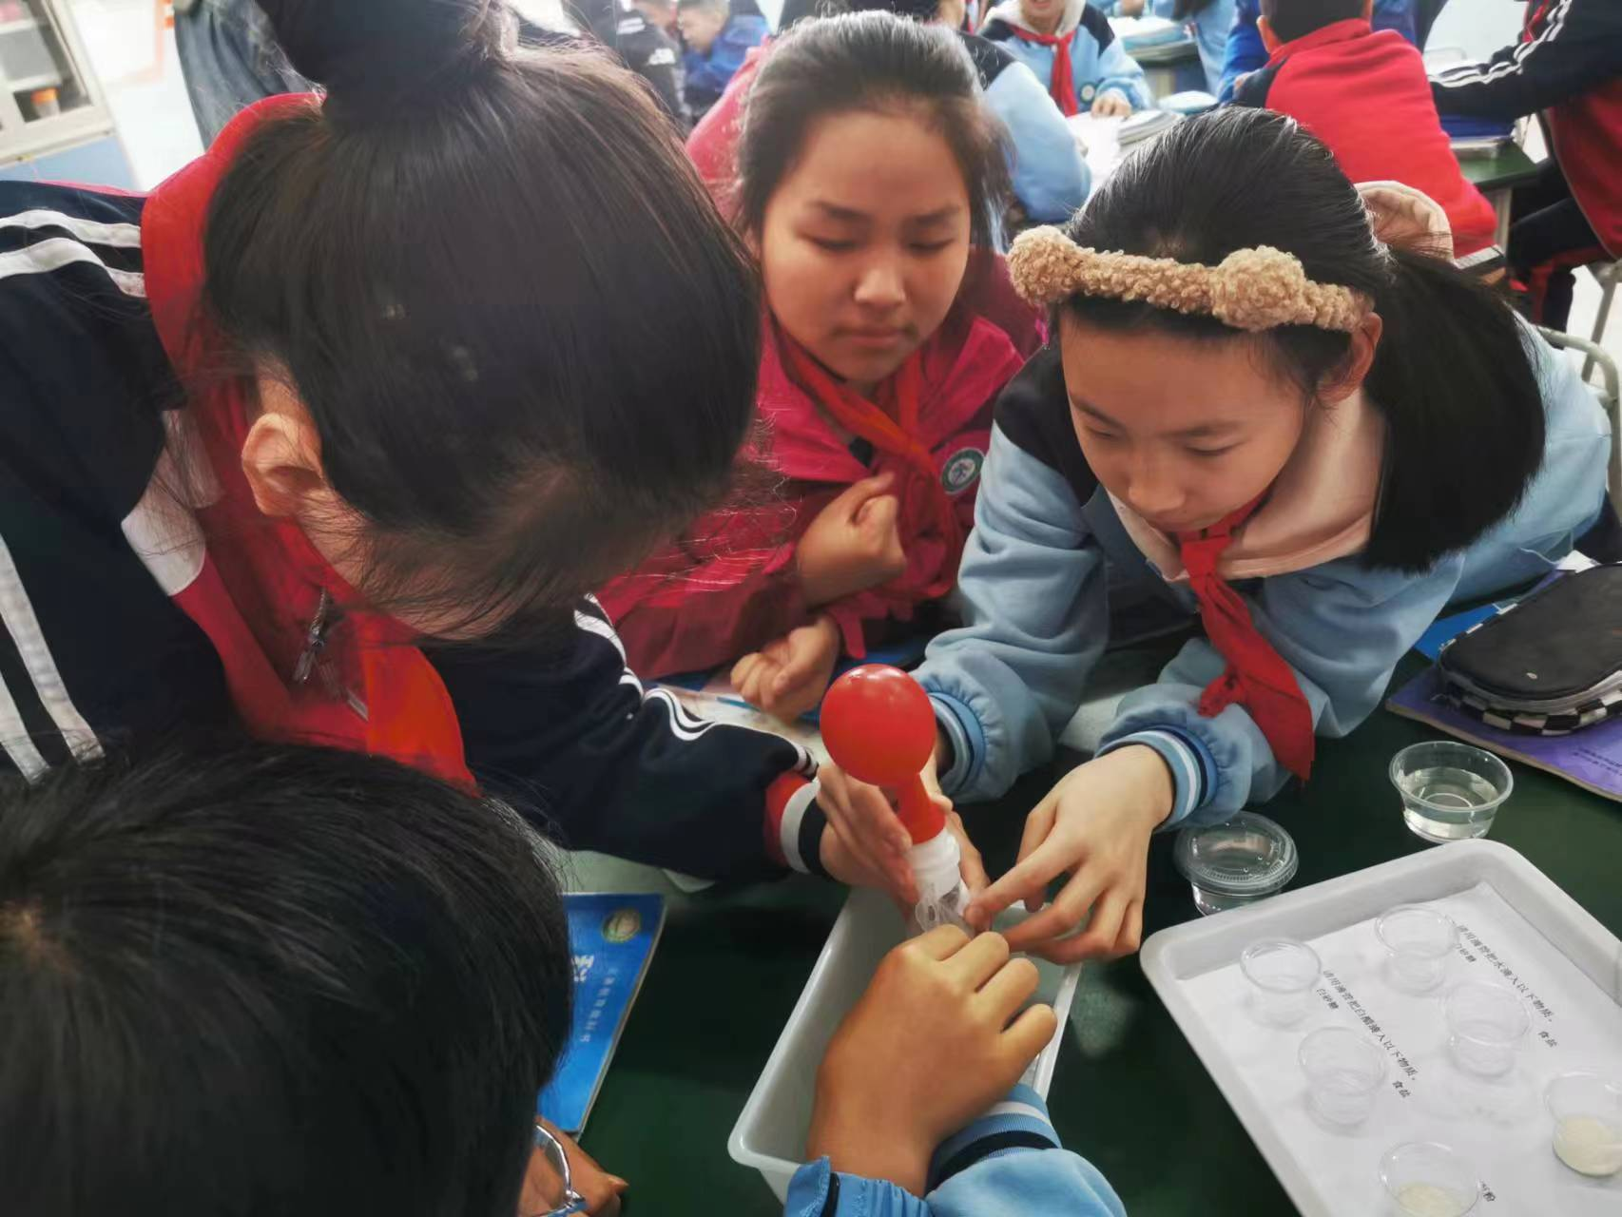
4.组织交流：观察到什么现象？
生1：气球整个鼓起来了，感觉有点冰。
生2：听起来有气泡破裂。（声音：呲呲声）
生3：用手摸，外壁有点凉凉的。
生4：气泡快没了时，有小气泡附着在袋子的内壁上。
师概况：小苏打加白醋都发生了化学反应，产生的气体是什么？
（生:二氧化碳）
四、研究产生的气体
1.师：产生的气体是什么？能不能助燃，比空气轻还是重，我们需要实验证明。
2.提供实验材料，进行实验。
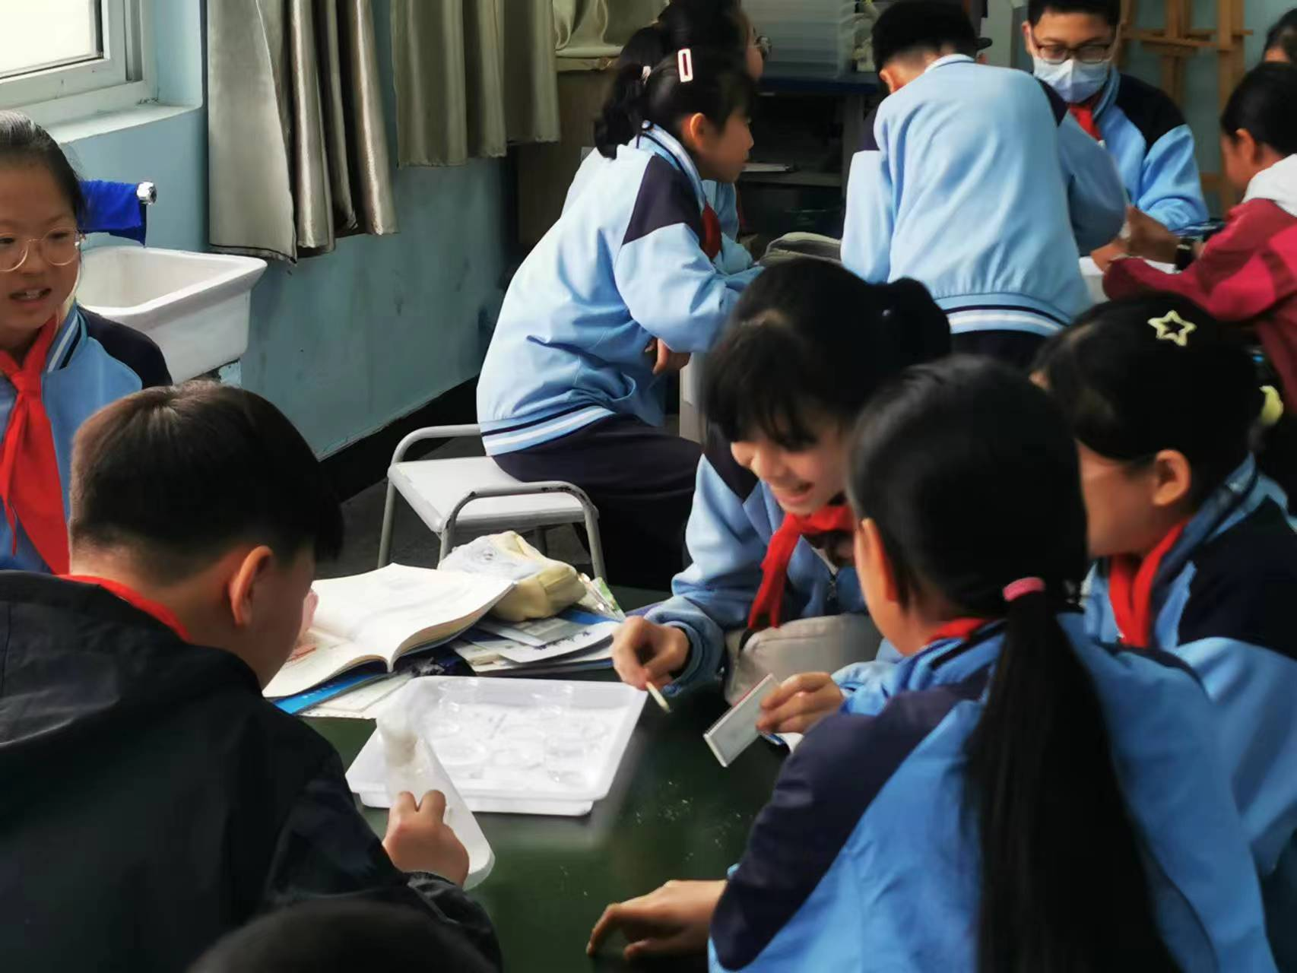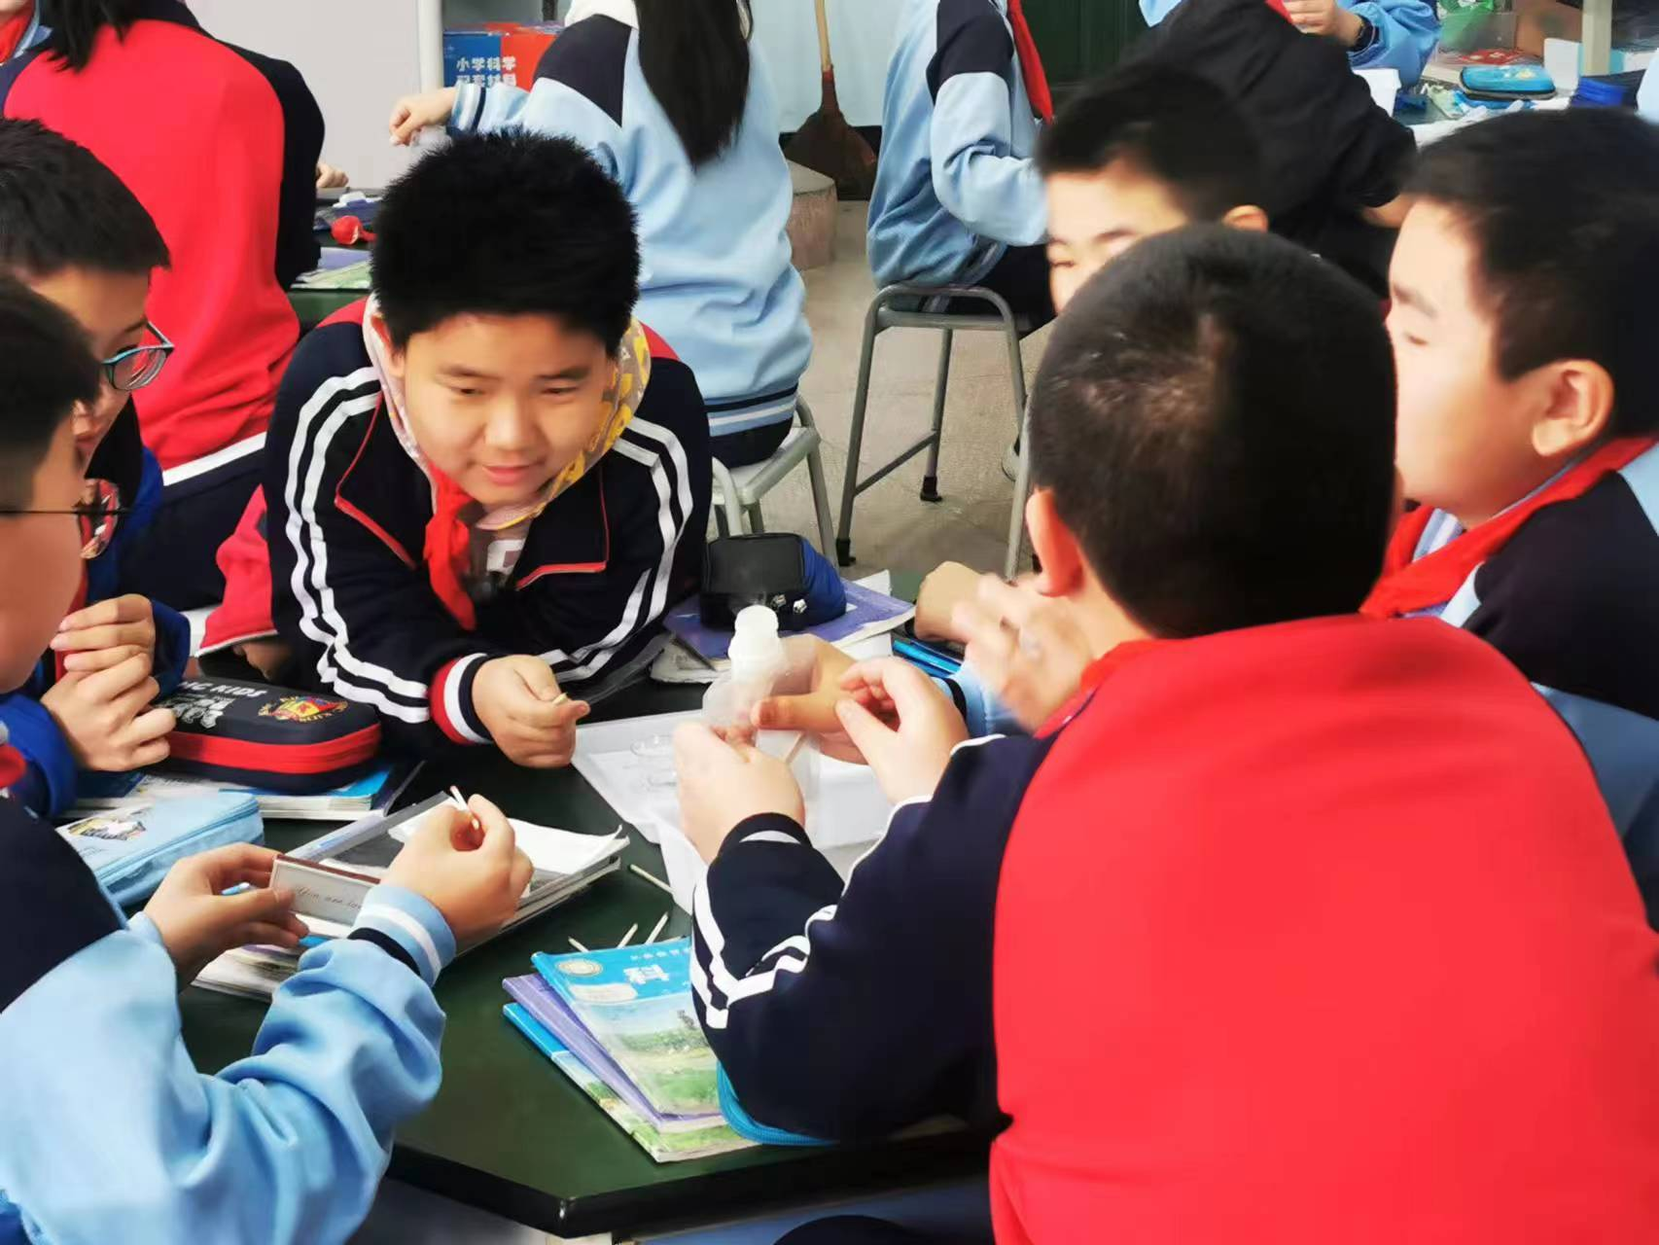
3.组织交流
（1）师：产生的气体是否助燃？
生：不助燃。
（2）师：那是比空气轻还是重呢？
播放视频。（一个烧杯里两根蜡烛，长短不一，然后倒入反应产生的气体）
生：短的蜡烛先熄灭，比空气重。
（3）产生的气体是什么呢？
提供资料，进一步了解二氧化碳的性质。
五、拓展活动
1.蛋壳和贝壳，加上醋，观察反应。
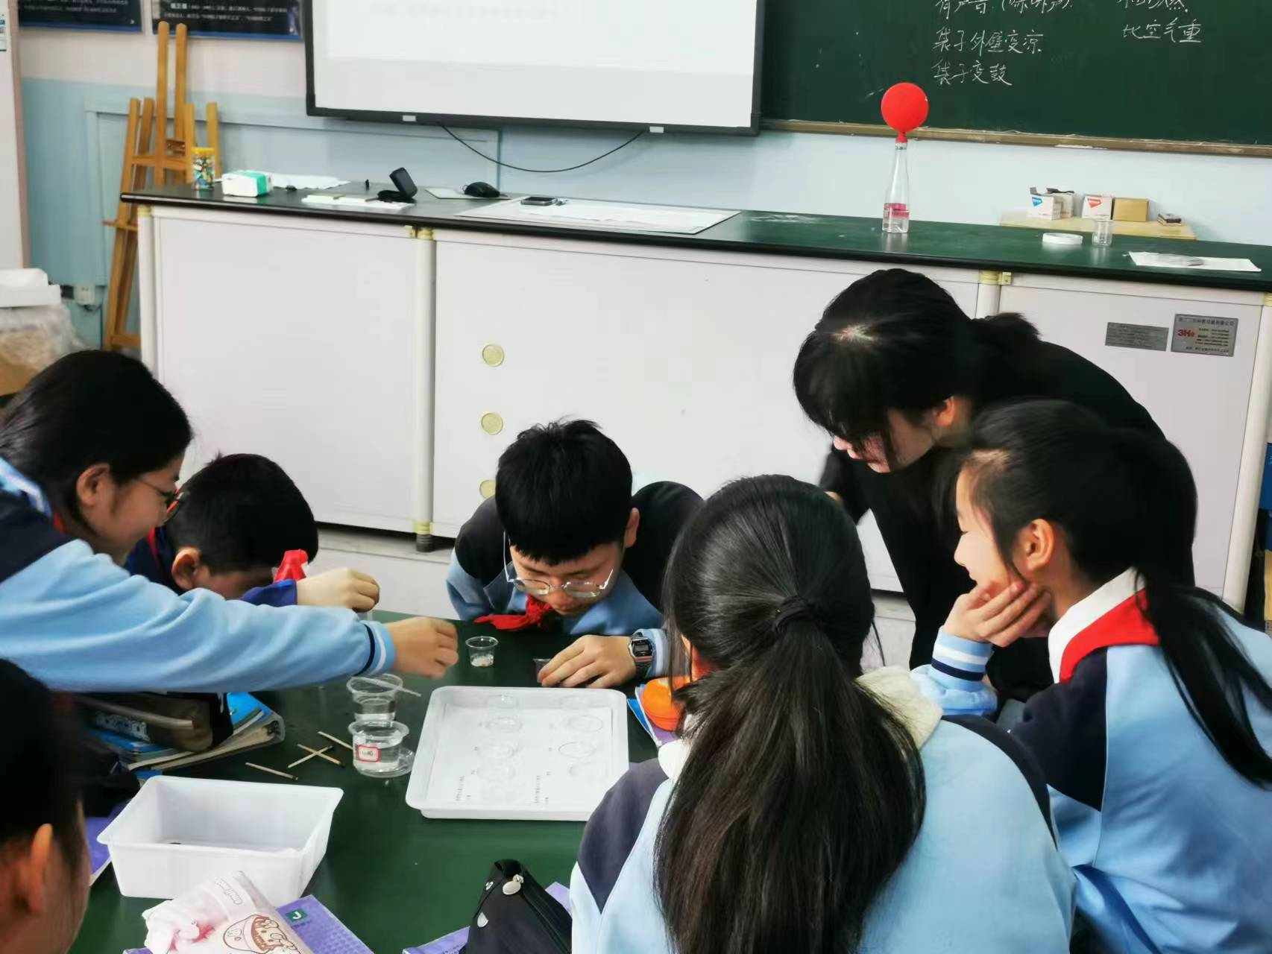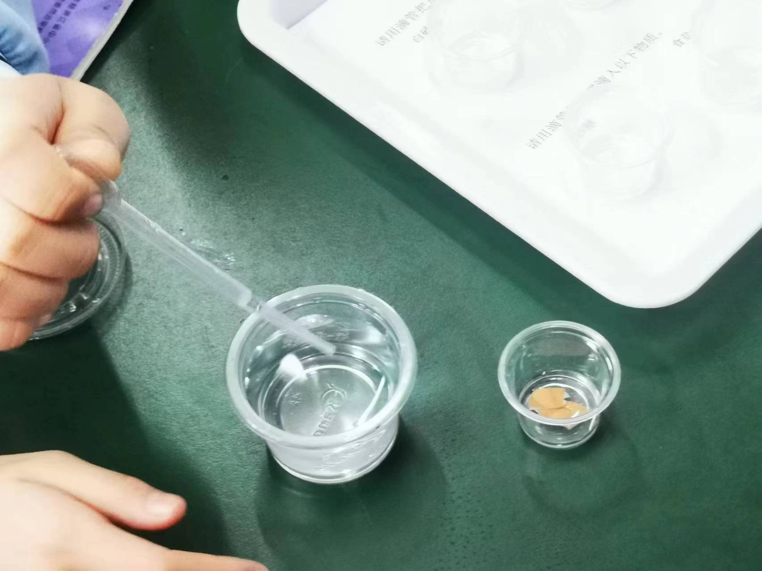
2.交流观察到的现象：
生1：有气泡上升。
生2：贝壳的气泡比较明显，鸡蛋壳的气泡不怎么明显。
3.师：产生了气体的反应，都是化学反应，产生了二氧化碳。
4.拓展：这个和生活有什么关系？
生1：雪碧。
生2：二氧化碳，干冰。
5.师补充汽车尾气，也是二氧化碳，造成环境污染。
6.总结：今天学了老师这节课，你有什么收获？
六、练习巩固
1.分发练习单，学生检测。
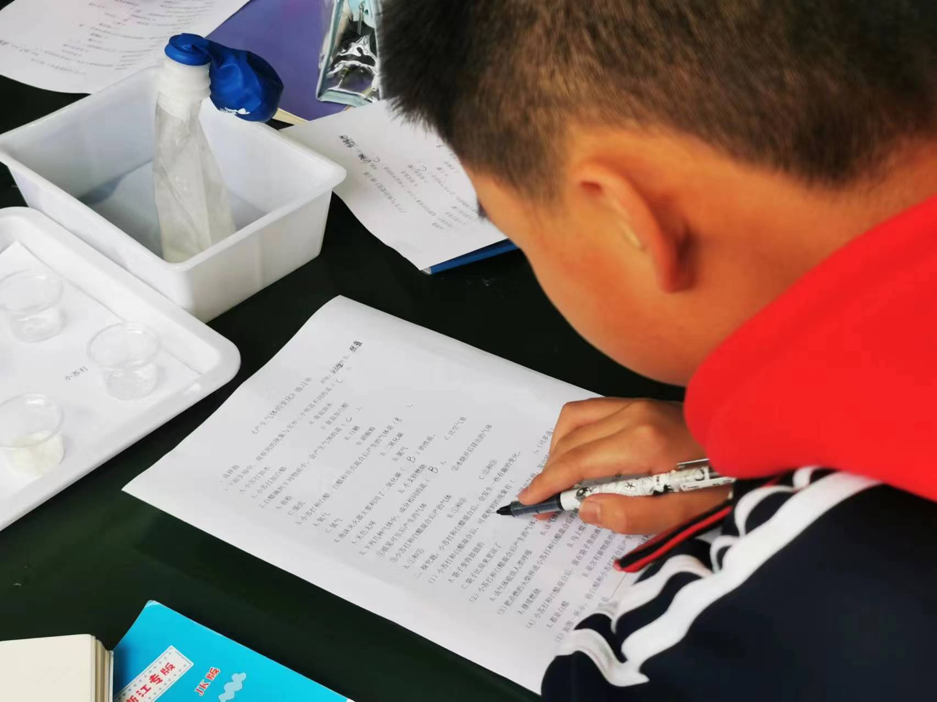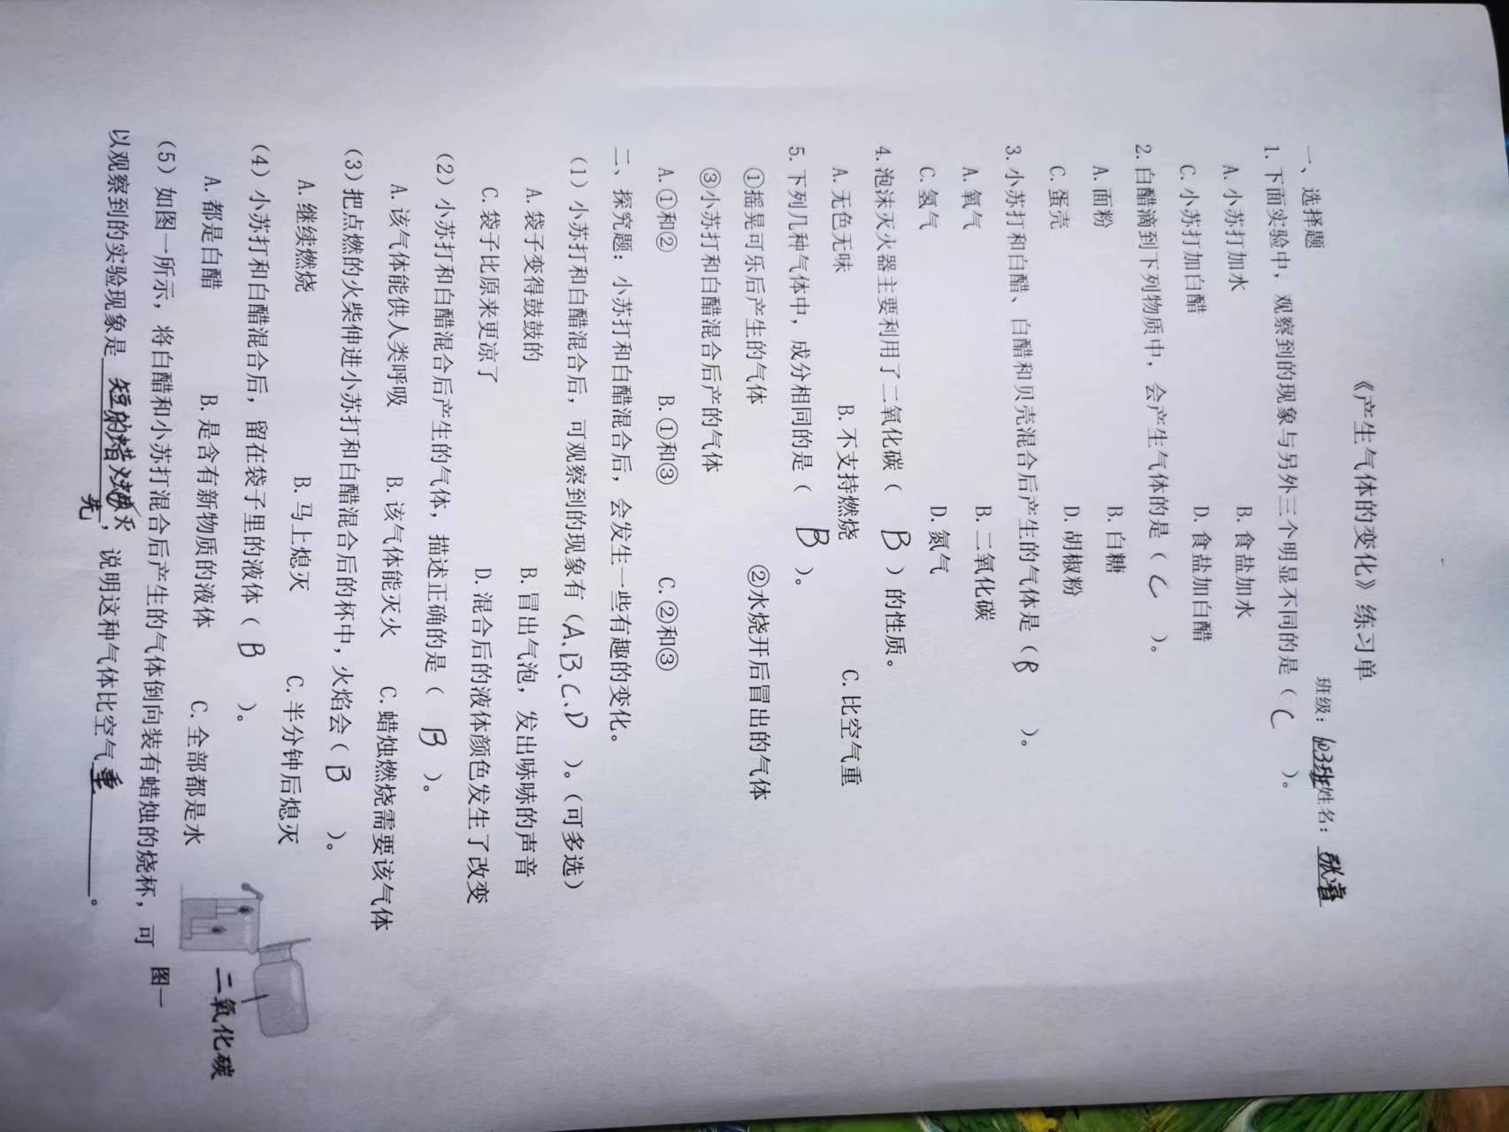
2.讲解有疑难的题目。

板书设计:
